**Kunstenaars gaan altijd een stap verder.**

**The Description [** [**edit**](https://translate.googleusercontent.com/translate_c?depth=1&hl=nl&prev=search&rurl=translate.google.be&sl=en&sp=nmt4&u=https://en.wikipedia.org/w/index.php%3Ftitle%3DTree_of_Life_(Kester)%26action%3Dedit%26section%3D1&xid=17259,15700021,15700124,15700149,15700186,15700190,15700201,15700214&usg=ALkJrhiBExO2PH_-wGwmj7gAhqAB_81_Gw) **]Tree of Life – British MuseumFrom Wikipedia, the free encyclopedia Londen**

[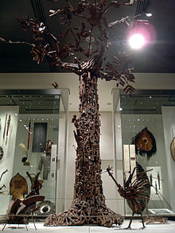](https://translate.googleusercontent.com/translate_c?depth=1&hl=nl&prev=search&rurl=translate.google.be&sl=en&sp=nmt4&u=https://en.wikipedia.org/wiki/File:TreeOfLifeMozambique.jpg&xid=17259,15700021,15700124,15700149,15700186,15700190,15700201,15700214&usg=ALkJrhiZRKUBlVwBz4L-SzH7jPBu6Dkisg)

In het British Museum in Londen ging ik onlangs kijken naar ‘The Tree of Life’, een beeldhouwwerk gemaakt van wapens uit de 17-jarige burgeroorlog van Mozambique/Afrika. Het beeld is gemaakt van in stukken gezaagde geweren, pistolen en granaatwerpers. Die werden ingezameld via het project ‘Transforming Arms Into Tools’, dat voormalige kindsoldaten in Mozambique in dienst nam om zoveel mogelijk wapens uit de burgeroorlog te ontmantelen. De wapenonderdelen werden met de lokale bevolking geruild voor landbouwgereedschap, naaimachines, fietsen en bouwmaterialen.

Op die manier heeft het project meer dan 600.000 wapens kunnen ontmantelen.  
Vier kunstenaars uit Mozambique hebben dan met alle stuk gezaagde wapens drie maanden lang gewerkt aan het drie meter hoge beeldhouwwerk. "De sculptuur is een prachtig symbool van verzoening na een conflict," zei de directeur van het British Museum bij de inhuldiging van het kunstwerk.

En bisschop Dinis Sengulane, oprichter en bezieler van ‘Transforming Arms Into Tools’ voegde er aan toe: "We willen graag dat vanuit dit werk deze boodschap klinkt tot alle toeschouwers en tot de hele wereld: Mensen die betrokken zijn bij de bewapeningsindustrie, zelfs bij het maken van speelgoedgeweren, moeten zich realiseren dat wapens instrumenten zijn om het menselijk leven te vernietigen. Terwijl er zo’n enorme taak op ons ligt te wachten om de wereld op te bouwen tot een plaats van humaniteit…"

[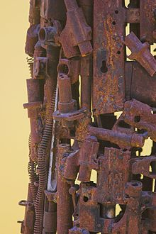](https://translate.googleusercontent.com/translate_c?depth=1&hl=nl&prev=search&rurl=translate.google.be&sl=en&sp=nmt4&u=https://en.wikipedia.org/wiki/File:Tree_of_Life_closeup.jpg&xid=17259,15700021,15700124,15700149,15700186,15700190,15700201,15700214&usg=ALkJrhi9o_N2JAPF3qDHJ8q38cdJQTv-SA)

The "Transforming Arms into Tools" organisation supplied the decommissioned weapons to the artists and his group for this and many other related pieces of sculpture.Kunstenaars zijn in wezen altijd utopisten, dromers en visionairs; zij zijn de ‘realisten’ onder ons altijd minstens één fase vooruit – en met wat zij in hun verbeelding hebben gezien en in hun stoutste dromen hebben gedroomd, om het tenslotte in een kunstwerk te concretiseren, spiegelen zij ons een àndere wereld voor, de enige échte wereld, een voorafbeelding van de nieuwe hemel en de nieuwe aarde…

Moet je luisteren naar dit gedicht van Yehuda Amichai:

**Toevoeging aan het visioen van de vrede**

Niet stoppen na het omsmeden van de zwaarden

tot ploegijzers, niet stoppen! Ga door met smeden

en maak ze tot muziekinstrumenten.

Wie dan ooit weer oorlog wil maken

Moet eerst terug naar het gereedschap…